Resolución del Pleno del Instituto de Transparencia, Acceso a la Información Pública y Protección de Datos Personales del Estado de México y Municipios, con domicilio en Metepec, Estado de México, de fecha veintisiete de noviembre de dos mil diecinueve.
VISTOS los expedientes formados con motivo de los recursos de revisión 07542/INFOEM/IP/RR/2019 y 07543/INFOEM/IP/RR/2019 interpuestos por el C. XXXXXXX XXXXXXXXX XXXX, en lo sucesivo EL RECURRENTE, en contra de las respuestas de la Secretaría Ejecutiva del Sistema Estatal Anticorrupción, en lo sucesivo EL SUJETO OBLIGADO, se procede a dictar la presente resolución con base en lo siguiente:
RESULTANDO
I. En fechas catorce y veintinueve de agosto de dos mil diecinueve, EL RECURRENTE presentó a través del Sistema de Acceso a la Información Mexiquense, en lo subsecuente EL SAIMEX ante EL SUJETO OBLIGADO, las solicitudes de acceso a información pública, a las que se les asignó los números 00051/SESEA/IP/2019 y 0077/SESEA/IP/2019, mediante las cuales se solicitó:
Número | Solicitud
00051/SESEA/IP/2019 | Con fundamento en lo establecido por el artículo 17 de la Ley del Sistema Anticorrupción en la entidad, en relación con el 130 de la constitución local, solicito del Comité de Participación Ciudadana a través de la Secretaría Ejecutiva del Sistema Anticorrupción, se me informe respecto a el monto de los honorarios de cada uno de los integrantes de dicho comité; así mismo mencione las acciones realizadas para Impulsar la construcción de una estrategia ciudadana anticorrupción que tenga un impacto en la agenda pública; acciones realizadas para Consolidar la red anticorrupción de organizaciones de la sociedad civil del Estado de México; lienas de acción para Promover la integración de los Comités Anticorrupción Municipales del Estado de México; acciones realizadas para Dar seguimiento a la construcción de la Plataforma Digital en el Estado de México; acciones realizadas para Dar seguimiento a la elaboración de la política estatal anticorrupción; las acciones desarrolladas para Coadyuvar con las instancias competentes para fortalecer los contenidos en materia cívica impartidos en las escuelas de educación básica del Estado de México; accciones realizadas para Colaborar con el Comité Coordinador del Sistema Anticorrupción del Estado de México y Municipios para la generación de exhortos, recomendaciones y propuestas de políticas públicas en materia anticorrupción; accciones para Coadyuvar en una propuesta de reforma legal en materia de testigos sociales y subcontratacione; acciones realizadas para Promover una campaña amplia para dar a conocer el Sistema Anticorrupción del Estado de México y Municipios e impulsar una cultura de anticorrupción proactiva y mencionar las acciones desarrolladas para Dar seguimiento a los compromisos del GEM en materia anticorrupción, debiendo especificar en cada uno de los 11 comrpomisos referidos por el Gobernador cual ha sido el papel desempeñado por el CPC, La información anterior en el lapso de la designación de la actual presidenta a la fecha, debiendo especificar fechas y con que instituciones se han desarrollado; así como el avance a la fecha. Además solicito se informe de cada uno de los convenios celebrados entre el CPC y las instituciones que señalan en su página de internet, refieran que acciones se han desarrollado para alcanzar el objetivo de cada uno de dichos convenios, debiendo referenciar fecha y lugar
0077/SESEA/IP/2019 | motivo y fundamento legal, para que la Secretaría Ejecutiva del sistema anticorrupción, únicamente realice capacitaciones en los municipios que ya cuentan con el sistema municipal anticorrupción, sin apoyar en su creación a municipios que se encuentran alejados de la capital del estado, como nopaltepec, ecatzingo, tonanitla, etc. mencionar las acciones realizadas para capacitar y en su caso apoyar a los municipios que no han instaurado su sistema municipal, porque resulta muy cómodo solo apoyar a los del centro y olvidar el oriente del estado. mencionar los municipios visitados por el personal de capacitación o enlace con los municipios a fin de apoyarlos en sus sistemas municipales informar la fecha en la que se aplicará la encuesta para la conformación de la política estatal anticorrupción y cual será la dinámica de la misma, a que sector de la población será aplicada, en que municipios, si se realizará por medios propios o se contratará una empresa, como se divulgará la encuesta y cuales serán los medios de aplicación; de igual manera informe la metodología que está aplicando la secretaría ejecutiva a fin de establecer la política estatal anticorrupción; lo anterior de conformidad a una respuesta de información realizada por el que suscribe a esa dependencia
Modalidad de entrega: Vía SAIMEX
II. De las constancias que obran en EL SAIMEX, se advierte que, en fechas quince, veintisiete y treinta de agosto de dos mil diecinueve, el Titular de la Unidad de Transparencia del SUJETO OBLIGADO, turnó la solicitud de información a los Servidores Públicos Habilitados que estimó competentes, a fin de colmar el derecho de acceso a la información del particular; tal y como, se aprecia en seguida:
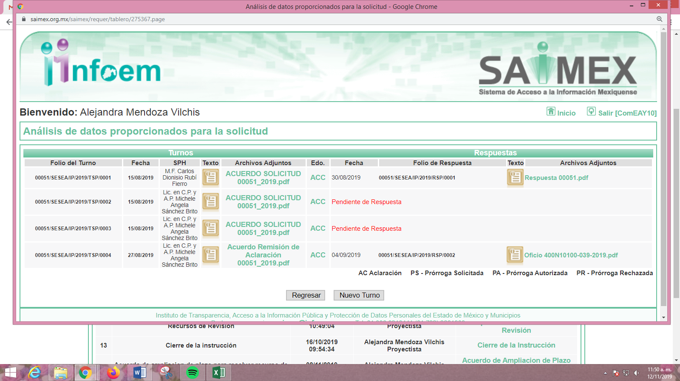
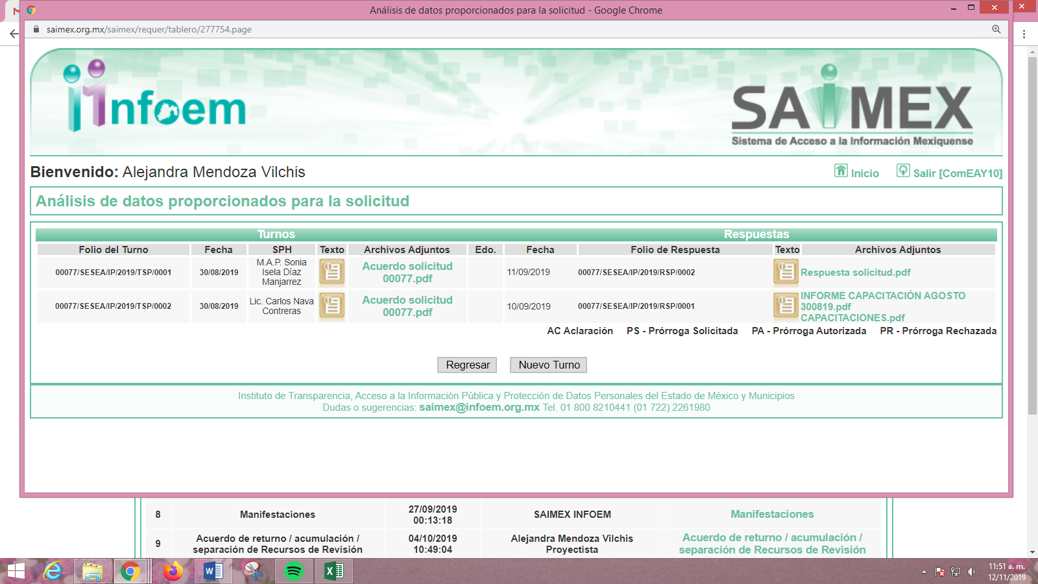
III. En fecha doce de agosto de dos mil diecinueve, EL SUJETO OBLIGADO notificó al solicitante en la solicitud de información número 00051/SESEA/IP/2019, la solicitud de aclaración en los términos siguientes:
“Una vez realizado el análisis de la solicitud de referencia, se da cuenta por esta Unidad, que la información relacionada con “solicito del Comité de Participación Ciudadana a través de la Secretaría Ejecutiva del Sistema Anticorrupción, se me informe respecto a el monto de los honorarios de cada uno de los integrantes de dicho comité…” constituye información pública en términos de los dispuesto por el artículo 92 fracción XI de la Ley de Transparencia y Acceso a la Información Pública del Estado de México y Municipios, por lo que usted podrá consultar esta documentación en el siguiente enlace: https://www.ipomex.org.mx/ipo3/lgt/indice/SESEA/art_92_xi.web. Por cuanto hace a: “…así mismo mencione las acciones realizadas para Impulsar la construcción de una estrategia ciudadana anticorrupción que tenga un impacto en la agenda pública; acciones realizadas para Consolidar la red anticorrupción de organizaciones de la sociedad civil del Estado de México; líneas de acción para Promover la integración de los Comités Anticorrupción Municipales del Estado de México; acciones realizadas para Dar seguimiento a la construcción de la Plataforma Digital en el Estado de México; acciones realizadas para Dar seguimiento a la elaboración de la política estatal anticorrupción; las acciones desarrolladas para Coadyuvar con las instancias competentes para fortalecer los contenidos en materia cívica impartidos en las escuelas de educación básica del Estado de México; acciones realizadas para Colaborar con el Comité Coordinador del Sistema Anticorrupción del Estado de México y Municipios para la generación de exhortos, recomendaciones y propuestas de políticas públicas en materia anticorrupción; accciones para Coadyuvar en una propuesta de reforma legal en materia de testigos sociales y subcontratacione; acciones realizadas para Promover una campaña amplia para dar a conocer el Sistema Anticorrupción del Estado de México y Municipios e impulsar una cultura de anticorrupción proactiva y mencionar las acciones desarrolladas para Dar seguimiento a los compromisos del GEM en materia anticorrupción, debiendo especificar en cada uno de los 11 compromisos referidos por el Gobernador cual ha sido el papel desempeñado por el CPC, La información anterior en el lapso de la designación de la actual presidenta a la fecha, debiendo especificar fechas y con qué instituciones se han desarrollado; así como el avance a la fecha. Además, solicito se informe de cada uno de los convenios celebrados entre el CPC y las instituciones que señalan en su página de internet, refieran que acciones se han desarrollado para alcanzar el objetivo de cada uno de dichos convenios, debiendo referenciar fecha y lugar.”, el día de la fecha se recibió a través del Sistema de Acceso a la Información Mexiquense (SAIMEX) el oficio número 400N10100/027/2019 mismo que se anexa al presente, mediante el cual la Jefa de la Unidad de Enlace remite la solicitud de aclaración formulada mediante oficio número CPC-SEA-057-2019 por los integrantes del Comité de Participación Ciudadana, del cual se anexa copia, manifestando lo siguiente: “En atención a la solicitud de información pública con folio 00051/SESEA/IP/2019, por este medio quienes integramos el Comité de Participación Ciudadana del Sistema Anticorrupción del Estado de México y Municipios, nos permitimos solicitar a usted delimite su solicitud a documentos específicos, a efecto de localizar a detalle la documentación respectiva, y con ello, estar en posibilidades de dar cabal cumplimiento a la solicitud de información en mención, lo anterior, con base en lo señalado por el artículo 159 de la Ley de Transparencia y Acceso a la Información Pública del Estado de México y Municipios…”

En caso de que no se desahogue el requerimiento señalado dentro del plazo citado se tendrá por no presentada la solicitud de información, quedando a salvo sus derechos para volver a presentar la solicitud, lo anterior con fundamento en el artículo 159 de la Ley invocada”
(Énfasis añadido)
Adjuntando dos archivos electrónicos que al ser del conocimiento de las partes únicamente se describen brevemente enseguida:
- Oficio UE y CPC.pdf: Contiene el oficio 400N10100/027/2019, mediante el cual la Jefa de la Unidad de Enlace informó al Titular de la Unidad de Transparencia el turno de la solicitud de información en comento.
- ACUERDO ACLARACIÓN 00051_2019.pdf: Contiene el Acuerdo mediante el cual el Comité de Transparencia realizó al solicitante el requerimiento de aclaración correspondiente.
IV. En ese tenor, EL RECURRENTE en fecha veintiséis de agosto de dos mil diecinueve, atendió el requerimiento de aclaración solicitado en los términos siguientes:
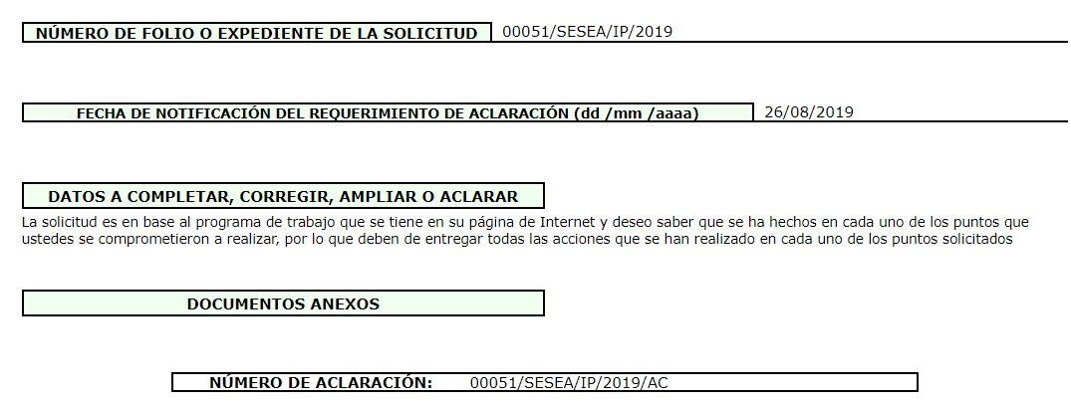
V. En fechas diez y diecisiete de septiembre de dos mil diecinueve, EL SUJETO OBLIGADO dio respuesta a las solicitudes de información tal y como se aprecia a continuación:
“Folio de la solicitud: 00051/SESEA/IP/2019

En respuesta a la solicitud recibida, nos permitimos hacer de su conocimiento que con fundamento en el artículo 53, Fracciones: II, V y VI de la Ley de Transparencia y Acceso a la Información Pública del Estado de México y Municipios, le contestamos que:

Toluca, Estado de México; a 10 de septiembre de 2019 Ciudadano (a) solicitante de información pública con folio 00051/SESEA/IP/2019 Presente. Con fundamento en los artículos 50, 51, 52, 53 fracciones II, IV, V, VI y XIV, 156, 160, 161, 163, 164, 166 y 168 de la Ley de Transparencia y Acceso a la Información Pública del Estado de México y Municipios, se otorga respuesta a la solicitud de información pública 00051/SESEA/IP/2019. Atentamente M. en H.P. Jesús Diaz Monteyano Jefe de la Unidad de Planeación y Transparencia de la Secretaría Ejecutiva del Sistema Estatal Anticorrupción.” (Sic)
Adjuntando a dicha respuesta los archivos electrónicos que se describen:
- 1. OF406 Respuesta solicitud 00051.pdf: contiene el oficio 400N13000/406/2019, signado por el Titular de la Unidad de Transparencia del SUJETO OBLIGADO mediante el cual informó al particular la forma en que podría acceder a la información solicitada.
- 3. LSAEMYM.pdf: contiene la Ley del Sistema Anticorrupción del Estado de México y Municipios.
- 0. OF Respuesta solicitud 00051.pdf: debemos referir que el contenido de este archivo es el mismo que el descrito en el oficio 400N13000/406/2019.
- 4. LTAIPEMYM.pdf: contiene la Ley de Transparencia vigente en la Entidad.
- 2. Oficio de respuesta UE solicitud 00051.pdf: contiene dos oficios, el primero signado por la Jefa del a unidad de Enlace por el cual turno la solicitud de información para respuesta. Por otra parte, el segundo de los oficios contiene la respuesta otorgada por el Comité de Participación Ciudadana del Sistema Anticorrupción del Estado de México y Municipios.
En relación a la respuesta de la solicitud de información 00077/SESEA/IP/2019, EL SUJETO OBLIGADO señaló:
“En respuesta a la solicitud recibida, nos permitimos hacer de su conocimiento que con fundamento en el artículo 53, Fracciones: II, V y VI de la Ley de Transparencia y Acceso a la Información Pública del Estado de México y Municipios, le contestamos que:

Toluca, Estado de México; a 17 de septiembre de 2019 Ciudadano (a) solicitante de información pública con folio 00077/SESEA/IP/2019 Presente. Con fundamento en los artículos 50, 51, 52, 53 fracciones II, IV, V, VI y XIV, 156, 160, 161, 163, 164, 166 y 168 de la Ley de Transparencia y Acceso a la Información Pública del Estado de México y Municipios, se otorga respuesta a la solicitud de información pública 00062/SESEA/IP/2019. Atentamente M. en H.P. Jesús Diaz Monteyano Jefe de la Unidad de Planeación y Transparencia de la Secretaría Ejecutiva del Sistema Estatal Anticorrupción” (Sic)
Adjuntando a dicha respuesta los archivos electrónicos que se describen en seguida:
- 3. cuadro de clasificación de las capacitaciones.pdf4. INFORME CAPACITACIÓN AGOSTO 300819-1.pdf: como su nombre lo dice contiene el cuadro de clasificación de los oficios signados por los diferentes municipios del Estado de México con motivo de los avances en la implementación de los Sistemas Municipales Anticorrupción.
- 1. OF411_RPTA_SOLICITUD_00077_2019.pdf: contiene el Informe de Capacitaciones a Servidores Públicos Municipales actualizado al treinta de agosto de dos mil diecinueve.
- 5. Respuesta DGPA solicitud00077.pdf: contiene el oficio 400N13000/411/2019 signado por el Titular de la Unidad de Transparencia; mediante el cual hizo del conocimiento del solicitante la respuesta otorgada a la solicitud de información que presentó.
- 3.1 CAPACITACIONES-1.pdf: 65 fojas en las que se aprecian los registros de los servidores públicos municipales que acudieron a capacitaciones realizadas por EL SUJETO OBLIGADO.
- 2. Respuesta DGV solicitud00077.pdf: Oficio signado por la Directora General de Política Anticorrupción, mediante el cual emitió su respuesta a la solicitud de información.
- 3.2 9AORDCT2019_ACTA.pdf: El acta de la Novena Sesión Ordinaria del Comité de Transparencia de fecha cinco de septiembre del presente año.
- 7. LTAIPEMYM.pdf: Contiene la Ley de Transparencia vigente en la Entidad.
- 6. LSAEMYM.pdf: La Ley del Sistema Anticorrupción del Estado de México y Municipios.
- 0. OF_RPTA_ SOLICITUD_00077_2019.pdf: contiene el oficio 400N13000/411/2019, mismo que ya fue descrito.

VI. Inconforme con las respuestas en fecha veintitrés de septiembre de dos mil diecinueve, EL RECURRENTE interpuso los recursos de revisión objeto del presente estudio, los cuales fueron registrados en EL SAIMEX y se les asignó los números de expedientes, 07542/INFOEM/IP/RR/2019 y 07543/INFOEM/IP/RR/2019, en los que señaló como acto impugnado y razones o motivos de inconformidad lo siguiente:
Número de Recurso |  | Acto impugnado | Razones o motivos de inconformidad
07542/INFOEM/IP/RR/2019 | 07260/INFOEMLa información proporcionada es vaga y no se entrega la información solicitada por parte de la persona designada como enlace de la Secretaría Ejecutiva del sistema Anticorrupción con el Comité de Participación Ciudadano/IP/RR/2019  07261/INFOEM/IP/RR/2019  07262/INFOEM/IP/RR/2019 |  |  | Yo solicité las acciones realizadas por el Comité de Participación ciudadana a efecto de cumplir con el programa de trabajo que incluyen en su página de internet, siendo que la persona que contesta, enlace con dicho Comité, únicamente proporciona links a las actas de sesiones del Comité Coordinador, evitando proporcionar la información solicitada; actuando de manera dolosa, tratando que el peticionario se pierda en la lectura de todas las actas; lo solicitado son acciones en concreto y no toda el acta de las sesiones; en la que se tocan diversos temas. la solicitud es precisa y así debería ser la respuesta; o acaso no se tienen los datos? o los ocultan porque no se ha realizado nada? y es un año perdido?; ellos como ciudadanos deberían de dar el ejemplo de trabajo y honestidad, pero al parecer solo resultan una carga mas al erario estatal con tan grandes sueldos y sin nada de trabajo; solicito se de vista al órgano de control que corresponda a efecto de aplique las sanciones correspondientes por la mala fe con la que se actúa al proporcionar los datos
07543/INFOEM/IP/RR/2019 | Las listas de asistencia de los cursos de capacitación que anexa en su respuesta están indebidamente clasificadas |  |  | los correos electrónicos y teléfonos se encuentran totalmente censurados, sin tomar en cuenta que los correos electrónicos y números telefónicos de servidores públicos oficiales son de carácter público y la clasificación que hace la autoridad es tajante eliminando todos los datos sin tomar en cuenta que existen datos públicos entre ellos, sin hacer un estudio profundo de dicha información, optando por la salida fácil clasificando de datos personales todos los datos

VII. En fecha veintitrés de septiembre de dos mil diecinueve, los recursos de revisión de que se trata se enviaron electrónicamente al Instituto de Transparencia, Acceso a la Información Pública y Protección de Datos Personales del Estado de México y Municipios y con fundamento en el artículo 185, fracción I de la Ley de Transparencia y Acceso a la Información Pública del Estado de México y Municipios, los recursos de revisión se turnaron, a través del SAIMEX, a los Comisionados Eva Abaid Yapur, y José Guadalupe Luna Hernández, respectivamente a efecto de que decretaran su admisión o desechamiento.
VIII. De las constancias de los expedientes electrónicos del SAIMEX, se desprende que el día veintisiete de septiembre de dos mil diecinueve, se acordó la admisión a trámite de los recursos de revisión que nos ocupan, así como la integración de los expedientes respectivos, mismos que se pusieron a disposición de las partes, para que en un plazo máximo de siete días hábiles conforme a lo dispuesto por el artículo 185 de la Ley de Transparencia y Acceso a la Información Pública del Estado de México y Municipios, manifestaran lo que a su derecho conviniera, a efecto de presentar pruebas y alegatos; así como para que EL SUJETO OBLIGADO rindiera sus Informes Justificados respectivamente.
IX. Por economía procesal y con la finalidad de evitar resoluciones contradictorias, en la Trigésima Sexta Sesión Ordinaria celebrada el dos de octubre de dos mil diecinueve, el Pleno de este Instituto determinó acumular los recursos de revisión 07542/INFOEM/IP/RR/2019 y 07543/INFOEM/IP/RR/2019, acordando la elaboración del proyecto de resolución por parte de la Comisionada Eva Abaid Yapur.
X. En cumplimiento a lo anterior, de las constancias de los expedientes electrónicos del SAIMEX, se observa que EL RECURRENTE no realizó manifestación alguna, ni presentó pruebas o alegatos que a su derecho convinieran. Por otra parte EL SUJETO OBLIGADO presentó el siete de octubre de dos mil diecinueve, los Informes Justificados respectivos; mismos que al ampliar sus respuestas, encuadraron en el supuesto previsto en la fracción III del artículo 185 de la Ley de la materia; motivo por el que, fueron puestos a disposición del hoy RECURRENTE en fecha nueve de octubre del presente año.
XI. Una vez analizado el estado procesal que guardan los expedientes, en fecha dieciséis de octubre de dos mil diecinueve, la Comisionada Eva Abaid Yapur acordó el cierre de instrucción en los recursos de revisión, así como la remisión de los expedientes a efecto de ser resueltos, de conformidad con lo establecido en el artículo 185, fracciones VI y VIII de la Ley de Transparencia y Acceso a la Información Pública del Estado de México y Municipios.
XII. En fecha ocho de noviembre de dos mil diecinueve, la Comisionada Ponente acordó ampliar el plazo para resolver los recursos de revisión de mérito, por un periodo de hasta quince días hábiles, de conformidad con el artículo 181 tercer párrafo de la Ley de Transparencia y Acceso a la Información Pública del Estado de México y Municipios; y,
CONSIDERANDO
PRIMERO. Competencia. Este Instituto de Transparencia, Acceso a la Información Pública y Protección de Datos Personales del Estado de México y Municipios, es competente para conocer y resolver los presentes recursos, conforme a lo dispuesto en el artículo 6, Apartado A, de la Constitución Política de los Estados Unidos Mexicanos; el artículo 5, párrafos vigésimo segundo, vigésimo tercero y vigésimo cuarto, fracciones IV y V, de la Constitución Política del Estado Libre y Soberano de México; los artículos 2, fracción II, 13, 29, 36, fracciones I y II, 176, 178, 179, 181, párrafo tercero y 185, de la Ley de Transparencia y Acceso a la Información Pública del Estado de México y Municipios, y los artículos 9, fracciones I y XXIV y 11, del Reglamento Interior del Instituto de Transparencia, Acceso a la Información Pública y Protección de Datos Personales del Estado de México y Municipios.
SEGUNDO. Interés. Los recursos de revisión fueron interpuestos por parte legítima, en atención a que fueron presentados por EL RECURRENTE, quien es la misma persona que formuló las solicitudes de acceso a la información pública al SUJETO OBLIGADO.
TERCERO. Justificación de la Acumulación de los recursos. De las constancias que obran en los expedientes acumulados, se advierte que en los recursos de revisión 07542/INFOEM/IP/RR/2019 y 07543/INFOEM/IP/RR/2019, fueron presentados por el mismo RECURRENTE respecto de los actos u omisiones del mismo SUJETO OBLIGADO, razón por la cual, resulta conveniente su trámite de forma unificada para mejor resolver y evitar la emisión de resoluciones contradictorias, fue procedente que este Órgano Garante realizara la acumulación respectiva, de conformidad con lo dispuesto en el artículo 18 del Código de Procedimientos Administrativos del Estado de México, de aplicación supletoria en términos del artículo 195 de la Ley de Transparencia y Acceso a la Información Pública del Estado de México y Municipios en vigor, que a la letra señalan:
Código de Procedimientos Administrativos del Estado de México
“Artículo 18.- La autoridad administrativa o el Tribunal acordarán la acumulación de los expedientes del procedimiento y proceso administrativo que ante ellos se sigan, de oficio o a petición de parte, cuando las partes o los actos administrativos sean iguales, se trate de actos conexos o resulte conveniente el trámite unificado de los asuntos, para evitar la emisión de resoluciones contradictorias. La misma regla se aplicará, en lo conducente, para la separación de los expedientes.”
Ley de Transparencia y Acceso a la Información Pública del Estado de México y Municipios
“Artículo 195. En la tramitación del recurso de revisión se aplicarán supletoriamente las disposiciones contenidas en el Código de Procedimientos Administrativos del Estado de México.”
(Énfasis añadido)
De lo dispuesto en la normativa anterior, dicha acumulación procede cuando:
a) El solicitante y la información referida sean las mismas;
b) Las partes o los actos impugnados sean iguales;
c) Cuando se trate del mismo solicitante, el mismo Sujeto Obligado, y
d) Aun tratándose de solicitudes diversas, resulte conveniente la resolución unificada de los asuntos.
De esta suerte, tal y como se mencionó anteriormente, los recursos de revisión que nos ocupan fueron interpuestos por el mismo RECURRENTE ante el mismo SUJETO OBLIGADO, por lo que, resulta conveniente la resolución conjunta por economía procesal y con el fin de no emitir resoluciones contradictorias entre sí, en caso de resolverlos en forma separada por Ponentes diferentes.
CUARTO. Oportunidad. Los recursos de revisión fueron interpuestos dentro del plazo de quince días hábiles contados a partir del día siguiente al que EL RECURRENTE tuvo conocimiento de las respuestas impugnadas, tal y como lo prevé el artículo 178 de la Ley de Transparencia y Acceso a la Información Pública del Estado de México y Municipios, que establece:
“Artículo 178. El solicitante podrá interponer, por sí mismo o a través de su representante, de manera directa o por medios electrónicos, recurso de revisión ante el Instituto o ante la Unidad de Transparencia que haya conocido de la solicitud dentro de los quince días hábiles, siguientes a la fecha de la notificación de la respuesta.
A falta de respuesta del sujeto obligado, dentro de los plazos establecidos en esta Ley, a una solicitud de acceso a la información pública, el recurso podrá ser interpuesto en cualquier momento, acompañado con el documento que pruebe la fecha en que presentó la solicitud.
En el caso de que se interponga ante la Unidad de Transparencia, ésta deberá remitir el recurso de revisión al Instituto a más tardar al día siguiente de haberlo recibido.”
En esa tesitura, atendiendo a que EL SUJETO OBLIGADO notificó las respuestas a las solicitudes de información pública los días diez y diecisiete de septiembre de dos mil diecinueve; los plazos de quince días hábiles que el artículo 178 de la Ley de la materia otorga al hoy RECURRENTE para presentar los recursos de revisión, transcurrieron del día once de septiembre al dos de octubre de dos mil diecinueve y del dieciocho de septiembre al ocho de noviembre de dos mil diecinueve, sin contemplar en el cómputo de los plazos los días catorce, quince, veintiuno, veintidós, veintiocho, veintinueve de septiembre cinco y seis de octubre del presente año, por corresponder a sábados y domingos, en términos del artículo 3, fracción X, de la Ley de Transparencia y Acceso a la Información Pública del Estado de México y Municipios, así como, de conformidad con el Calendario Oficial en Materia de Transparencia, Acceso a la Información Pública y Protección de Datos Personales del Estado de México y Municipios, para el año dos mil diecinueve y enero dos mil veinte, publicado en el Periódico Oficial “Gaceta del Gobierno”, el diecinueve de diciembre de dos mil dieciocho.
En ese tenor, si los recursos de revisión que nos ocupan, se interpusieron el día veintitrés de septiembre de dos mil diecinueve, éstos se encuentran dentro de los márgenes temporales previstos en el precepto legal señalado en el párrafo anterior y, por tanto, su interposición se considera oportuna.
QUINTO. Procedibilidad. Del análisis efectuado se advierte que resulta procedente la interposición de los recursos y se concluye la acreditación plena de todos y cada uno de los elementos formales exigidos por el artículo 180 de la Ley de Transparencia y Acceso a la Información Pública del Estado de México y Municipios, en atención a que fueron presentados mediante el formato visible en EL SAIMEX.
SEXTO. Estudio y resolución del asunto. Una vez determinada la vía sobre la que versarán los presentes recursos y previa revisión de los expedientes electrónicos formados en EL SAIMEX motivo de las solicitudes de información, se precisa que EL RECURRENTE solicitó al SUJETO OBLIGADO la información que a continuación se desagrega:
- Conocer las acciones realizadas para llevar a cabo cada uno de los puntos del programa de trabajo publicado en la página de internet;
- Motivación y fundamentación para las capacitaciones de los Municipios que cuentan con el Sistema Municipal Anticorrupción;
- Motivo por el cual, no apoyan la creación de dicho Sistema en Municipios como Nopaltepec, Ecatzingo o Tonanitla, es decir de aquellos que se encuentran alejados de la capital del Estado;
- Acciones realizadas para capacitar y apoyar a los municipios que no han instaurado su sistema municipal;
- Cuáles han sido los municipios visitados por el personal de capacitación o enlace con los municipios a fin de apoyarlos en sus sistemas municipales;
- Conocer la fecha en la que se aplicará la encuesta para la conformación de la política estatal anticorrupción y cuál será la dinámica de la misma, a que sector de la población será aplicada, en que municipios, si se realizará por medios propios o se contratará una empresa, como se divulgará la encuesta y cuáles serán los medios de aplicación; y,
- Conocer la metodología que está aplicando la secretaría ejecutiva a fin de establecer la política estatal anticorrupción.
Bajo ese tenor, la Titular de la Unidad de Transparencia del SUJETO OBLIGADO, en atención a la solicitud de información identificada en el presente estudio con el inciso a), en respuesta señaló diversas ligas electrónicas mediante las cuales el particular podría consultar las minutas de las sesiones que celebra el Comité de Participación Ciudadana para el cumplimiento de sus propósitos; agregando que dicho comité en el mes de octubre se haría público el informe de actividades de la entonces Presidenta.
Por cuanto hace a la información solicitada en los incisos b) al g), EL SUJETO OBLIGADO en su respuesta indicó que la Dirección General de Vinculación Institucional había adjuntado la versión pública de las listas de asistencia de los cursos de inducción para la instalación de los sistemas municipales anticorrupción además del informe de capacitaciones y asesorías a los servidores públicos municipales las cuales se actualizan cada quince días y se presentan a la Comisión Ejecutiva.
Por su parte la Dirección General de Política Anticorrupción, indicó en respuesta lo siguiente:
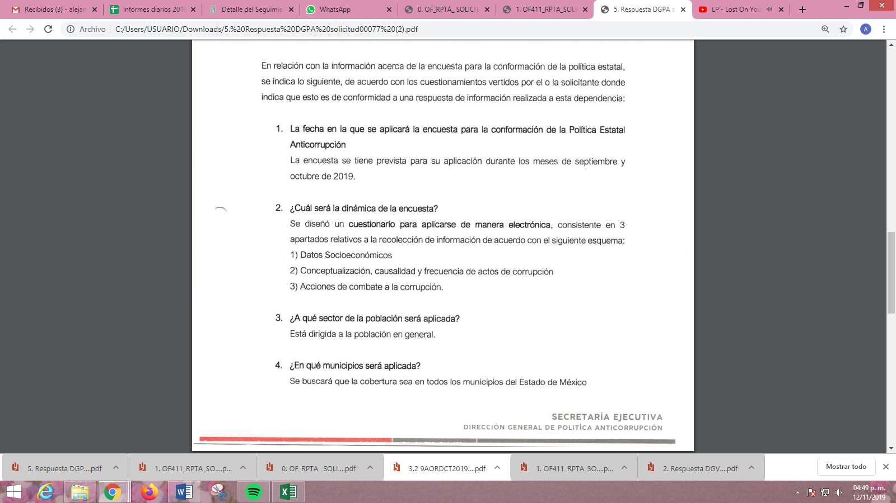
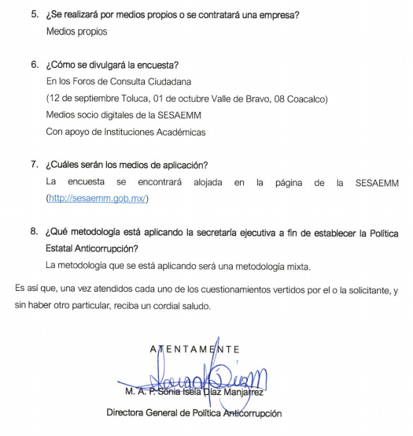
Inconforme con las respuestas otorgadas, EL RECURRENTE interpuso los recursos de revisión que nos ocupan, en los que refirió lo establecido en el Resultando VI de la presente resolución.
Así, es necesario precisar que el particular fue omiso en realizar alguna manifestación al respecto; mientras que por su parte EL SUJETO OBLIGADO en aras de garantizar el derecho de acceso a la información amplió sus respuestas; manifestando en relación al recurso de revisión 07542/INFOEM/IP/RR/2019 que los links proporcionados remiten a las sesiones del Comité de Participación Ciudadana y no del Comité Coordinador como EL RECURRENTE refirió, adjuntando para ello las capturas de pantalla en las que se aprecian las minutas que contienen las acciones a realizar para el cumplimiento de sus propósitos.
Por otra parte en relación al recurso de revisión 07543/INFOEM/IP/RR/2019, señaló que la información contenida en las listas de asistencia de las capacitaciones fue clasificada debido a que encuadra en el supuesto de fracción I del artículo 143 de la Ley de la materia; pues se trata de números telefónicos particulares y correos electrónicos con extensiones comerciales como Gmail, Hotmail, Yahoo y Outlook.
Hechas las precisiones anteriores, esta Ponencia Resolutora considera pertinente señalar que se obvia la competencia del SUJETO OBLIGADO para generar, administrar o poseer la información solicitada, dado que éste ha asumido la misma, en razón de que a través de sus respuestas se pronunció respecto de la información que le fuera requerida; razón por la cual, al haberse pronunciado EL SUJETO OBLIGADO respecto de la información solicitada, es que acepta poseer y administrar dicha información, en ejercicio de sus funciones de derecho público, motivo por el cual se actualiza el supuesto jurídico, previsto en el artículo 12 de la Ley de Transparencia y Acceso a la Información Pública del Estado de México y Municipios.
Por lo que, el estudio de la naturaleza jurídica de la información pública solicitada, tiene por objeto determinar si ésta la genera, posee o administra EL SUJETO OBLIGADO; sin embargo, en aquellos casos en que éste la asume, implica que cuenta con la misma; por consiguiente, a nada práctico nos conduciría su estudio, ya que se insiste la información pública solicitada, fue asumida por EL SUJETO OBLIGADO.
En ese contexto esta Ponencia Resolutora para un mejor estudio considera necesario analizar en primer término el recurso de revisión 07542/INFOEM/IP/RR/2019, donde el requerimiento del particular que se analizará es precisamente el realizado en atención a la solicitud de aclaración que hiciera EL RECURRENTE; toda vez que, en relación a los honorarios requeridos EL SUJETO OBLIGADO señaló que podría consultarlos en la liga electrónica https://www.ipomex.org.mx/ipo3/lgt/indice/SESEA/art_92_xi.web, misma que fue inspeccionada encontrando lo siguiente:
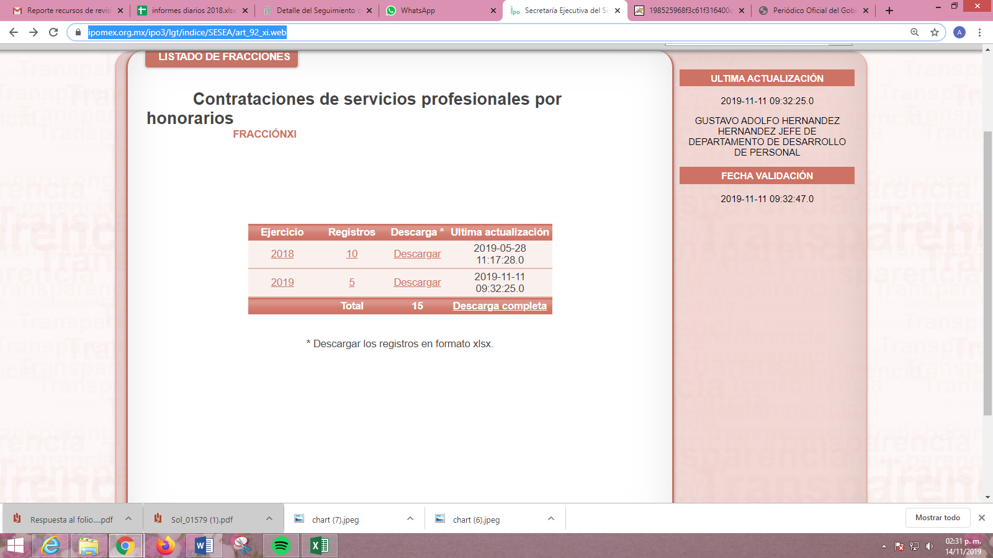
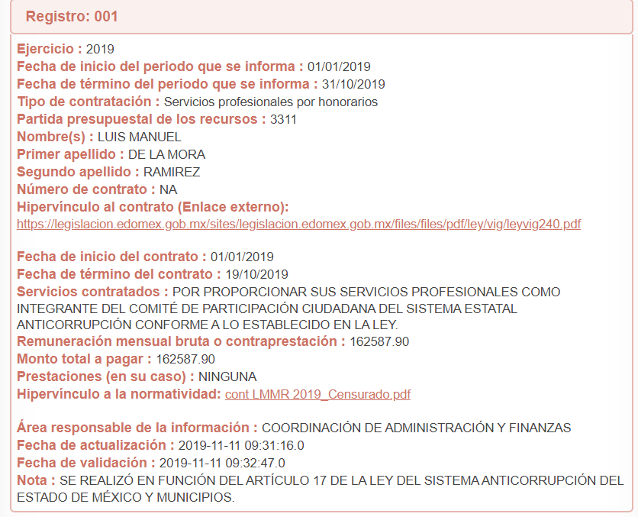
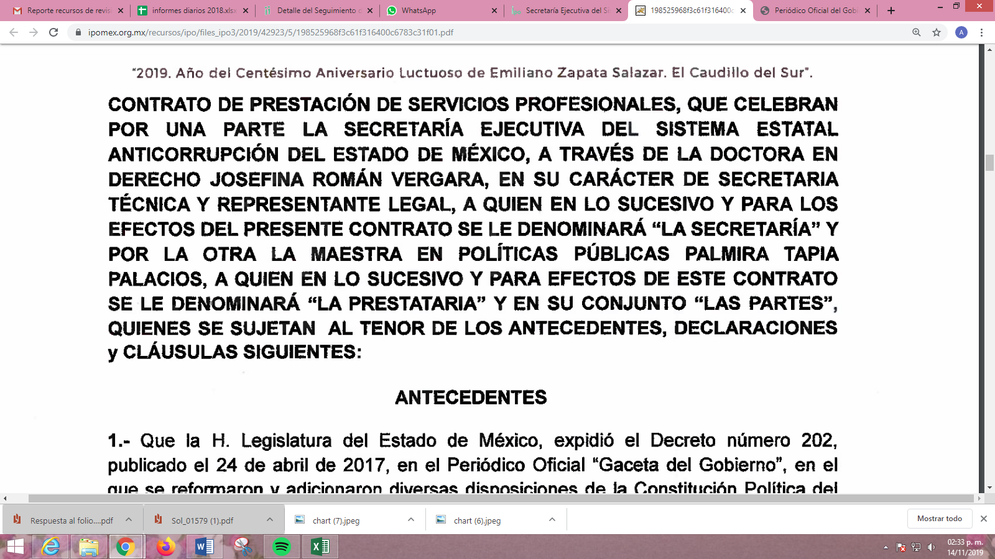
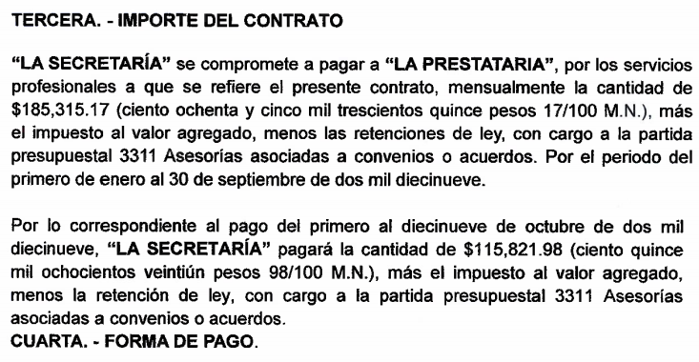
De las imágenes insertas, se puede advertir que efectivamente en dicha liga electrónica se encuentran la información referente a los honorarios de los integrantes del Comité de Participación Ciudadana; teniendo por colmado dicho requerimiento; ahora bien en cuanto a la solicitud de información presentada por EL RECURRENTE en atención a la solicitud de aclaración del SUJETO OBLIGADO y que consistió medularmente en conocer las acciones realizadas por EL SUJETO OBLIGADO para llevar a cabo cada uno de los puntos del programa de trabajo publicado en la página de internet; dada la solicitud de aclaración que le hiciera EL SUJETO OBLIGADO; por lo que, debemos conocer en que consiste dicho programa, sirviendo de sustento lo siguiente:
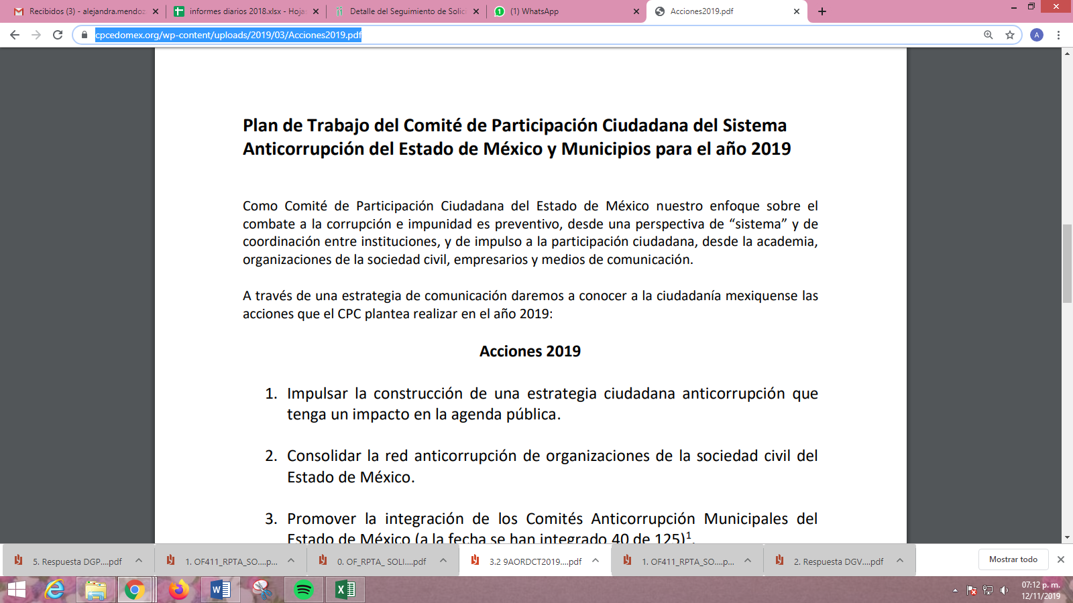
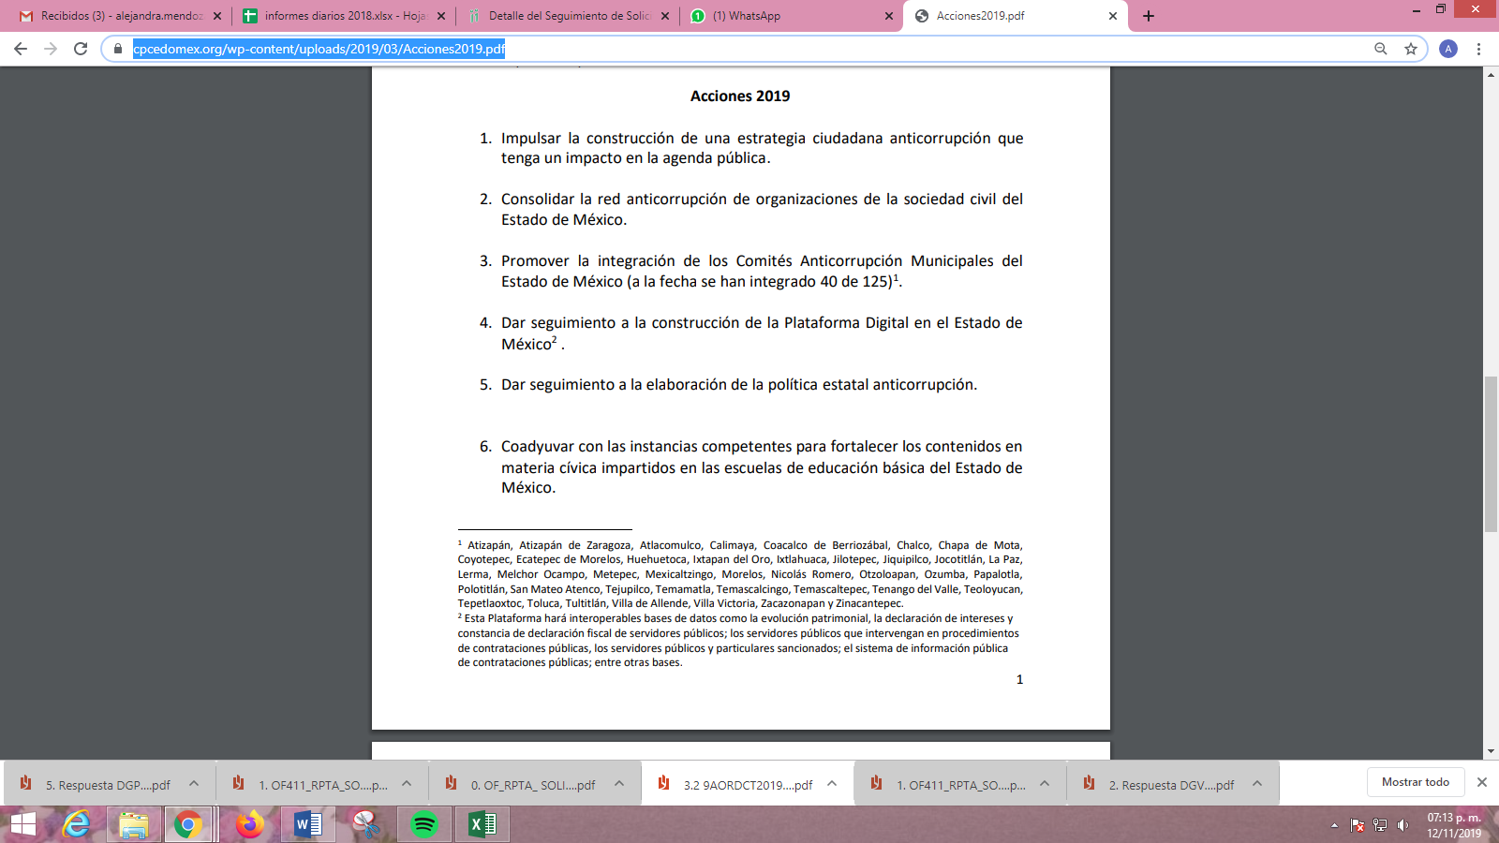
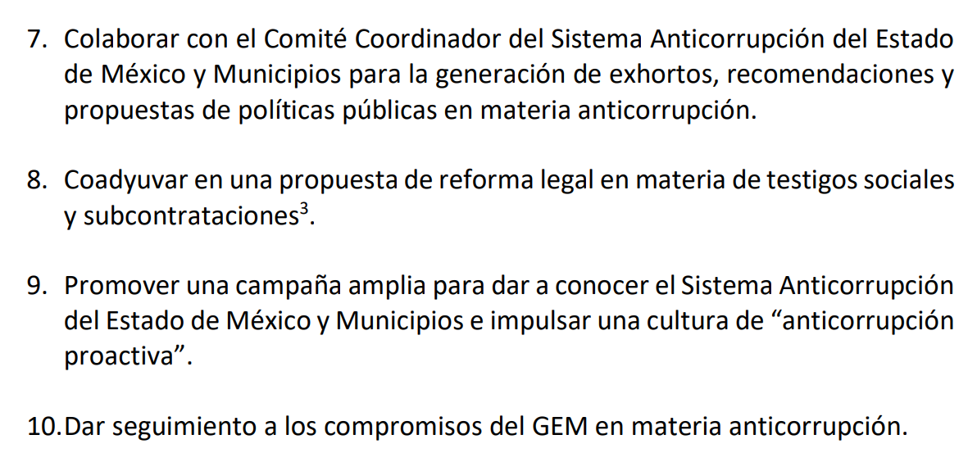
Una vez que conocemos los diez puntos estratégicos en el plan de trabajo del Comité de Participación Ciudadana, debemos recordar que EL SUJETO OBLIGADO en respuesta indicó que en el sitio web oficial del Comité en comento el particular podría encontrar las minutas de las sesiones que celebra en las que se presentan y analizan las acciones a realizar para el cumplimiento de sus propósitos, proporcionando diversas ligas electrónicas, refiriendo en específico las que debía consultar para los periodos comprendidos de octubre de 2017 a octubre de 2018 y octubre de 2018 a agosto de 2019, tomando como referencia para este estudio la liga electrónica https://cpcedomex.org/sesiones-comite-de-participacion-ciudadana/, mismo que de su consulta se obtuvo lo siguiente:
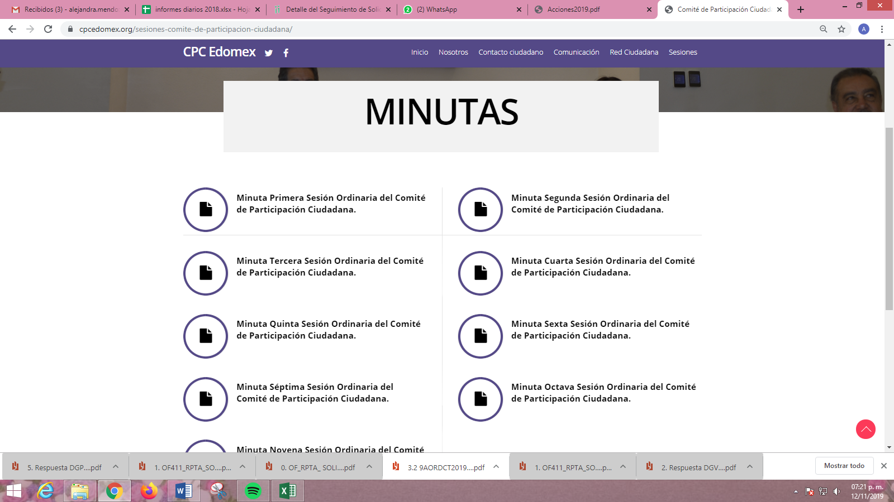
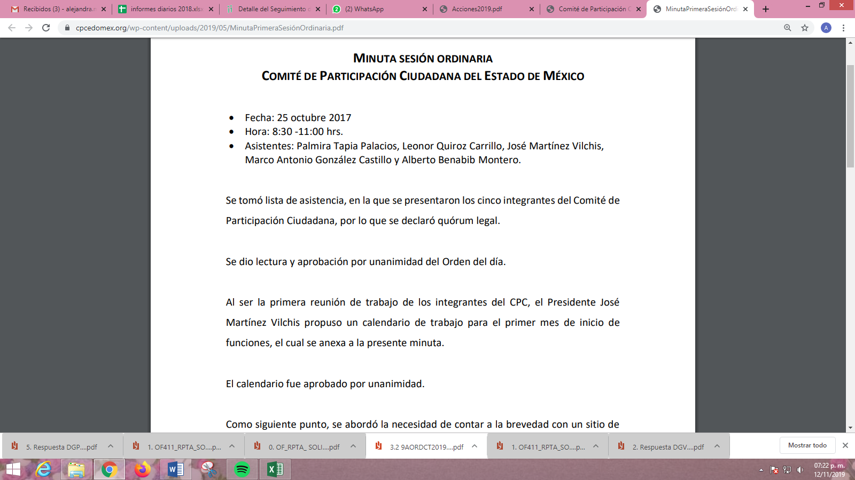
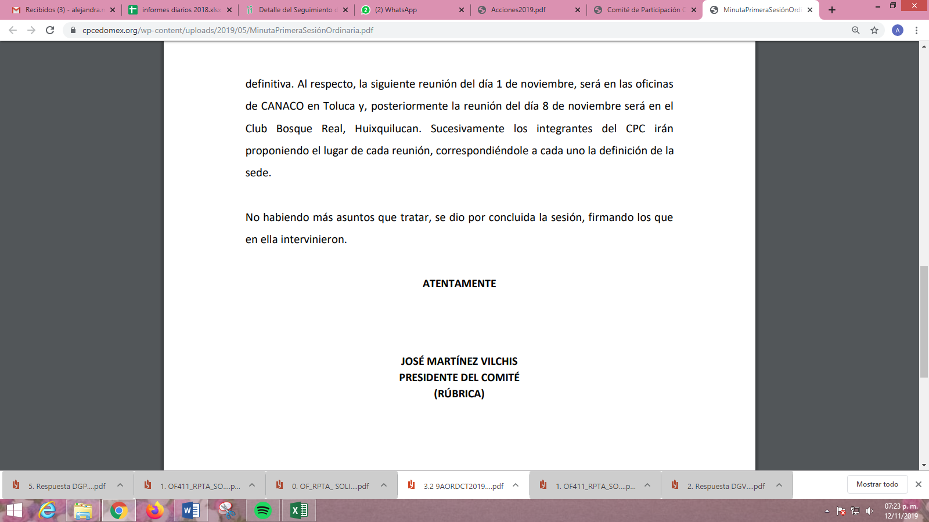
En ese tenor, conviene señalar que EL SUJETO OBLIGADO mediante Informe Justificado entregó las capturas de pantalla de las minutas de las sesiones celebradas por el Comité de Participación Ciudadana, tal y como se aprecia en las imágenes que anteceden; sin embargo, ello no satisface el derecho de acceso a la información del particular.
Por otra parte, esta Ponencia Resolutora de la inspección al sitio oficial del SUJETO OBLIGADO encontró que ya había sido publicado el Informe Anual del Comité de Participación Ciudadana; tal y como, había sido manifestado en respuesta, destacando que en dicho Informe se describen las acciones realizadas en cada uno de los diez puntos establecidos en el Programa de Trabajo de dicho Comité; sirviendo de sustento las imágenes insertas enseguida:
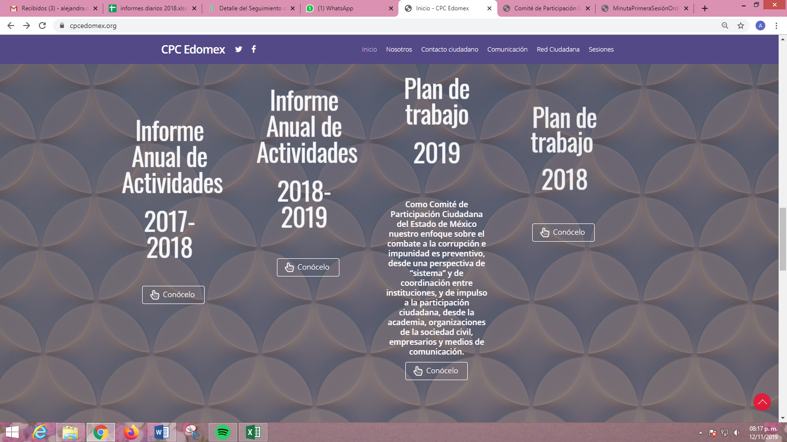

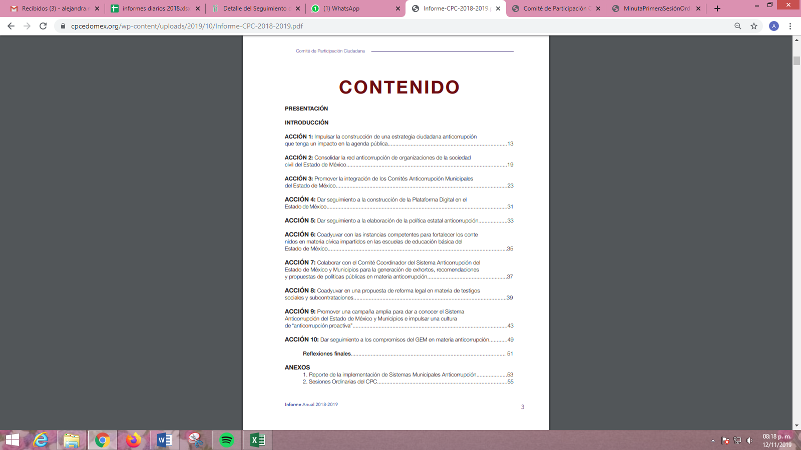
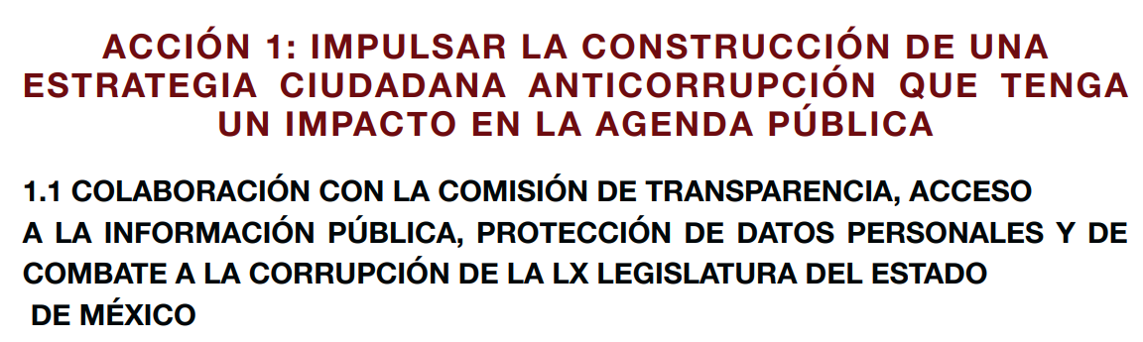
De las imágenes insertas se puede advertir que, en dicho Informe el hoy RECURRENTE podrá consultar las acciones realizadas por cada punto del programa de trabajo que se encuentra en su sitio oficial, pues ya se encuentra disponible para su consulta; tal y como lo estableció en respuesta EL SUJETO OBLIGADO; por lo que, en atención a que la información solicitada puede ser consultada es que se tiene por colmado el derecho de acceso a la información del particular; pues, el medio de impugnación en estudio ha quedado sin materia ya que la afectación al derecho del RECURRENTE fue colmado en atención al principio de expedites y en consecuencia se actualiza la hipótesis prevista en la fracción V del artículo 192 de la Ley de Transparencia y Acceso a la Información Pública del Estado de México y Municipios, que dispone lo siguiente:
“Artículo 192. El recurso será sobreseído, en todo o en parte, cuando una vez admitido, se actualicen alguno de los siguientes supuestos:
…
V. Cuando por cualquier motivo quede sin materia el recurso.”
(Énfasis añadido)
De lo anterior, se determina procedente SOBRESEER el recurso de revisión 07542/INFOEM/IP/RR/2019 objeto del presente estudio en términos del artículo 186 fracción I de la Ley de Transparencia y Acceso a la Información Pública del Estado de México y Municipios.
Ahora bien, toca analizar el recurso de revisión número 07543/INFOEM/IP/RR/2019, donde EL RECURRENTE solicitó del SUJETO OBLIGADO la información identificada al inicio del presente estudio con los incisos b) al g), donde en respuesta éste se pronunció respecto de los requerimientos que le fueran planteados; tal y como quedó precisado en párrafos anteriores; por lo que inconforme con dicha respuesta, el particular en sus razones o motivos de inconformidad señaló: “los correos electrónicos y teléfonos se encuentran totalmente censurados, sin tomar en cuenta que los correos electrónicos y números telefónicos de servidores públicos oficiales son de carácter público y la clasificación que hace la autoridad es tajante eliminando todos los datos sin tomar en cuenta que existen datos públicos entre ellos, sin hacer un estudio profundo de dicha información, optando por la salida fácil clasificando de datos personales todos los datos” (Sic); por lo que, en primer término, conviene precisar que derivado de las razones y motivos de inconformidad expresados por el particular esta Ponencia Resolutora no advierte que se inconforme respecto del total de información que le fue entregada en respuesta; sino que únicamente se dolió de la clasificación que hiciera EL SUJETO OBLIGADO de determinados datos personales que se visualizan en las listas de asistencia de los cursos de capacitaciones y asesorías brindadas a servidores públicos municipales; razón por la cual, al no haber expresado su intención de controvertir la totalidad de la información que le fue entregada por EL SUJETO OBLIGADO, debe entenderse que los aspectos no combatidos fueron colmados a su entera satisfacción.
Sirve de apoyo a lo anterior, por analogía la Tesis Jurisprudencial Número 3ª./J.7/91, Publicada en el Semanario Judicial de la Federación y su Gaceta bajo el número de registro 174,177, que establece lo siguiente:
“REVISIÓN EN AMPARO. LOS RESOLUTIVOS NO COMBATIDOS DEBEN DECLARARSE FIRMES. Cuando algún resolutivo de la sentencia impugnada afecta a la recurrente, y ésta no expresa agravio en contra de las consideraciones que le sirven de base, dicho resolutivo debe declararse firme. Esto es, en el caso referido, no obstante que la materia de la revisión comprende a todos los resolutivos que afectan a la recurrente, deben declararse firmes aquéllos en contra de los cuales no se formuló agravio y dicha declaración de firmeza debe reflejarse en la parte considerativa y en los resolutivos debe confirmarse la sentencia recurrida en la parte correspondiente.
Amparo en revisión 1475/2005. María del Consuelo Buendía Ramírez. 7 de diciembre de 2005. Cinco votos. Ponente: Sergio A. Valls Hernández. Secretario: Gustavo Ruiz Padilla.
Amparo en revisión 168/2006. Leticia Fernández Mañón. 1o. de marzo de 2006. Cinco votos. Ponente: Juan N. Silva Meza. Secretario: Jaime Flores Cruz.
Amparo en revisión 235/2006. Jorge González Gallegos. 15 de marzo de 2006. Cinco votos. Ponente: Juan N. Silva Meza. Secretario: Jaime Flores Cruz.
Amparo en revisión 394/2006. Elia Margarita Flores Jarquín. 29 de marzo de 2006. Unanimidad de cuatro votos. Ausente: Olga Sánchez Cordero de García Villegas. Ponente: Juan N. Silva Meza. Secretario: Jaime Flores Cruz.
Amparo en revisión 1179/2006. Ernesto Orlando Ortiz Vázquez. 16 de agosto de 2006. Cinco votos. Ponente: José de Jesús Gudiño Pelayo. Secretario: José de Jesús Bañales Sánchez.
Tesis de jurisprudencia 62/2006. Aprobada por la Primera Sala de este Alto Tribunal, en sesión de treinta de agosto de dos mil seis.”

(Énfasis añadido)
En consecuencia, el contenido de la información otorgada en respuesta a la solicitud de información y que no fue impugnada por EL RECURRENTE deben declararse consentidos; toda vez que, no se realizaron manifestaciones de inconformidad, por lo que, no puede producir efectos jurídicos tendentes a revocarlos, confirmarlos o modificarlos, ya que se infiere respecto a éstos un consentimiento del hoy RECURRENTE, ante la falta de impugnación eficaz. Sirve de sustento por analogía, la tesis jurisprudencial número VI.3o.C. J/60, publicada en el Semanario Judicial de la Federación y su Gaceta bajo el número de registro 176,608 que a la letra dice:
“ACTOS CONSENTIDOS. SON LOS QUE NO SE IMPUGNAN MEDIANTE EL RECURSO IDÓNEO. Debe reputarse como consentido el acto que no se impugnó por el medio establecido por la ley, ya que si se hizo uso de otro no previsto por ella o si se hace una simple manifestación de inconformidad, tales actuaciones no producen efectos jurídicos tendientes a revocar, confirmar o modificar el acto reclamado en amparo, lo que significa consentimiento del mismo por falta de impugnación eficaz.”

(Énfasis añadido)
Hechas las precisiones anteriores, conviene señalar que EL SUJETO OBLIGADO en respuesta hizo entrega del Acta de la novena sesión ordinaria del Comité de Transparencia de fecha cinco de septiembre de dos mil diecinueve, mediante la cual durante la sesión se aprobó la elaboración de la versión pública de las Listas de asistencia de los cursos de capacitaciones y asesorías brindadas a servidores públicos municipales, lo que fue motivo de inconformidad para el solicitante; sin embargo, mediante Informe Justificado EL SUJETO OBLIGADO indicó que tal y como fue referido en el cuerdo del Acuerdo que aprobó el Comité de Transparencia y de conformidad con el artículo 143, fracción I de la Ley de la materia, se tastaron dichos datos porque, se tiene la certeza de que se trata de datos de contacto personales de los servidores públicos y no de teléfonos institucionales como lo refirió el solicitante.
Manifestaciones con las que se tiene por satisfizo el derecho de acceso a la información del RECURENTE pues se advierte que EL SUJETO OBLIGADO en aras de garantizar la entrega de la información solicitada amplió su respuesta otorgada en origen; razón por la cual, es necesario precisar que, al haber realizado un pronunciamiento, este Instituto no está facultado para manifestarse sobre la veracidad del mismo, pues no existe precepto legal alguno en la Ley de la materia que lo faculte para, vía recurso de revisión, pronunciarse al respecto.
Sirve de apoyo a lo anterior, por analogía, el criterio 31-10 emitido por el entonces Instituto Federal de Acceso a la Información que a la letra dice:
“El Instituto Federal de Acceso a la Información y Protección de Datos no cuenta con facultades para pronunciarse respecto de la veracidad de los documentos proporcionados por los sujetos obligados. El Instituto Federal de Acceso a la Información y Protección de Datos es un órgano de la Administración Pública Federal con autonomía operativa, presupuestaria y de decisión, encargado de promover y difundir el ejercicio del derecho de acceso a la información; resolver sobre la negativa de las solicitudes de acceso a la información; y proteger los datos personales en poder de las dependencias y entidades. Sin embargo, no está facultado para pronunciarse sobre la veracidad de la información proporcionada por las autoridades en respuesta a las solicitudes de información que les presentan los particulares, en virtud de que en los artículos 49 y 50 de la Ley Federal de Transparencia y Acceso a la Información Pública Gubernamental no se prevé una causal que permita al Instituto Federal de Acceso a la Información y Protección de Datos conocer, vía recurso revisión, al respecto.” (Sic)
Aunado a que, de la revisión del Acta entregada en respuesta se pudo advertir que el Comité de Transparencia discutió el punto señalando que su clasificación era procedente por tratarse efectivamente de teléfonos y correos electrónicos particulares pues pertenecen al sistema de datos personales de Vinculación Interinstitucional en términos del Acuerdo SESEA/CT/ORD/03/2018-05.I emitido en la tercera sesión ordinaria del dos mil dieciocho.
Entonces, es importante señalar que, el artículo 4, párrafo segundo de la Ley de Transparencia y Acceso a la Información Pública del Estado de México y Municipios, dispone que la información generada, obtenida, adquirida, transmitida, administrada o en posesión de los Sujetos Obligados, será accesible de manera permanente a cualquier persona, privilegiando el principio de máxima publicidad de la información.
En síntesis, el derecho de acceso a la información pública se satisface en aquellos casos en que se entregue el soporte documental en que conste la información pública, toda vez que, los Sujetos Obligados no tienen el deber de generar, poseer o administrar la información pública con el grado de detalle solicitado; esto es, que no tienen el deber de generar un documento ad hoc, para satisfacer el derecho de acceso a la información pública.
Como apoyo a lo anterior, es aplicable el Criterio 03-17, emitido por el Instituto Nacional de Transparencia, Acceso a la Información y Protección de Datos Personales, que dice:
“No existe obligación de elaborar documentos ad hoc para atender las solicitudes de acceso a la información. Los artículos 129 de la Ley General de Transparencia y Acceso a la Información Pública y 130, párrafo cuarto, de la Ley Federal de Transparencia y Acceso a la Información Pública, señalan que los sujetos obligados deberán otorgar acceso a los documentos que se encuentren en sus archivos o que estén obligados a documentar, de acuerdo con sus facultades, competencias o funciones, conforme a las características físicas de la información o del lugar donde se encuentre. Por lo anterior, los sujetos obligados deben garantizar el derecho de acceso a la información del particular, proporcionando la información con la que cuentan en el formato en que la misma obre en sus archivos; sin necesidad de elaborar documentos ad hoc para atender las solicitudes de información.
Resoluciones:
• RRA 0050/16. Instituto Nacional para la Evaluación de la Educación. 13 julio de 2016. Por unanimidad. Comisionado Ponente: Francisco Javier Acuña Llamas.
• RRA 0310/16. Instituto Nacional de Transparencia, Acceso a la Información y Protección de Datos Personales. 10 de agosto de 2016. Por unanimidad. Comisionada Ponente. Areli Cano Guadiana.
• RRA 1889/16. Secretaría de Hacienda y Crédito Público. 05 de octubre de 2016. Por unanimidad. Comisionada Ponente. Ximena Puente de la Mora.” (Sic)
Asimismo, el artículo 24 de la Ley de la materia, dispone que los Sujetos Obligados sólo proporcionarán la información pública que generen, administren o posean en el ejercicio de sus atribuciones; por consiguiente, la información pública se encuentra a disposición de cualquier persona, lo que implica que es deber de los Sujetos Obligados, garantizar el derecho de acceso a la información pública.
De ahí que, este Órgano Colegiado pueda advertir que en el presente asunto se actualiza la causal de sobreseimiento prevista en la fracción III del artículo 192 de la de la Ley de Transparencia y Acceso a la Información Pública del Estado de México y Municipios que dispone lo siguiente:
“Artículo 192. El recurso será sobreseído, en todo o en parte, cuando una vez admitido, se actualicen alguno de los siguientes supuestos:
…
III. El sujeto obligado responsable del acto lo modifique o revoque de tal manera que el recurso de revisión quede sin materia;…”
(Énfasis añadido)
Luego, conforme a la transcripción que antecede conviene desglosar los elementos de la disposición enunciada:
1.- El sujeto obligado responsable;
2.- Acto;
3.- Que se modifique o revoque; y
4.- De tal manera que el medio de impugnación quede sin efecto o materia.
El primer elemento normativo se actualiza ya que, EL SUJETO OBLIGADO responsable es la Secretaría Ejecutiva del Sistema Estatal Anticorrupción.
El segundo elemento normativo es la existencia de un acto, en el caso en concreto que nos ocupa, se acredita con la existencia de la respuesta del SUJETO OBLIGADO, la cual precisamente es la que se impugna; porque es la que, a decir del hoy RECURRENTE se le entregó de manera incompleta la información solicitada, argumentando que no se aprecia nada en el archivo electrónico remitido.
Cabe destacar que la respuesta del SUJETO OBLIGADO, es el precepto normativo en estudio, lo consagra como “acto”, esto es así, ya que las respuestas emitidas por los Sujetos Obligados son consideradas, (en el contexto que la propia Ley establece), como “actos”, sin los cuales no se tendría certeza de la existencia o inexistencia de la información pública, porque precisamente la evidencia notoria y específica del actuar del SUJETO OBLIGADO se observa a través de sus actos que necesariamente ejecuta y con las que ejerce sus atribuciones legalmente conferidas.
La naturaleza jurídica de las respuestas que formulan los Sujetos Obligados están delimitadas por la misma Ley antes aludida, ya que el hecho de emitir actos no previstos en el marco normativo que en transparencia rige su actuar, serían ilegales de estricto derecho; por lo que, dichos “actos” a que se refiere esta fracción están contenidos en la Ley en cita, en específico, en el artículo 53 que a la letra dice:
“Artículo 53. Las Unidades de Transparencia tendrán las siguientes funciones:
I. Recabar, difundir y actualizar la información relativa a las obligaciones de transparencia comunes y específicas a la que se refiere la Ley General, esta Ley, la que determine el Instituto y las demás disposiciones de la materia, así como propiciar que las áreas la actualicen periódicamente conforme a la normatividad aplicable;
II. Recibir, tramitar y dar respuesta a las solicitudes de acceso a la información;
III. Auxiliar a los particulares en la elaboración de solicitudes de acceso a la información y, en su caso, orientarlos sobre los sujetos obligados competentes conforme a la normatividad aplicable;
IV. Realizar, con efectividad, los trámites internos necesarios para la atención de las solicitudes de acceso a la información;
V. Entregar, en su caso, a los particulares la información solicitada;
VI. Efectuar las notificaciones a los solicitantes;
VII. Proponer al Comité de Transparencia, los procedimientos internos que aseguren la mayor eficiencia en la gestión de las solicitudes de acceso a la información, conforme a la normatividad aplicable;
VIII. Proponer a quien preside el Comité de Transparencia, personal habilitado que sea necesario para recibir y dar trámite a las solicitudes de acceso a la información;
IX. Llevar un registro de las solicitudes de acceso a la información, sus respuestas, resultados, costos de reproducción y envío, resolución a los recursos de revisión que se hayan emitido en contra de sus respuestas y del cumplimiento de las mismas;
X. Presentar ante el Comité, el proyecto de clasificación de información;
XI. Promover e implementar políticas de transparencia proactiva procurando su accesibilidad;
XII. Fomentar la transparencia y accesibilidad al interior del sujeto obligado;
XIII. Hacer del conocimiento de la instancia competente la probable responsabilidad por el incumplimiento de las obligaciones previstas en la presente Ley; y
XIV. Las demás que resulten necesarias para facilitar el acceso a la información y aquellas que se desprenden de la presente Ley y demás disposiciones jurídicas aplicables.”

(Énfasis añadido)
Es decir, la impugnación del hoy RECURRENTE debe ser sobre la emisión de un “Acto” contenido en la misma Ley o la omisión en la emisión de ésta, lo que en el presente caso se actualiza con la respuesta dada por EL SUJETO OBLIGADO.
Ahora bien, por cuanto hace al tercer elemento normativo, es en esencia una condicional, consistente en que la dependencia o entidad responsable del acto o resolución impugnada la modifique o revoque; en cuanto hace a la modificación, ocurre cuando quien emitió su respuesta (acto o resolución), con posterioridad cambia la información proporcionada en un principio, cuyos resultados no dejan sin efectos la respuesta dada, sino que tiene por objeto añadir, suprimir, o sustituir datos, lo cual puede ser de forma parcial.
Por cuanto hace a la revocación, a diferencia de la modificación, ocurre cuando la dependencia o entidad responsable (SUJETO OBLIGADO) del acto o resolución impugnada, suprime, elimina o cancela la totalidad de su respuesta y emite otra en su lugar dejando sin efecto lo que en un principio respondió.
En ese tenor, un acto impugnado queda sin efectos, aun cuando existiendo jurídicamente (esto es, que no se ha modificado, ni revocado) no genera ninguna consecuencia legal.
En tanto que, un acto impugnado queda sin materia, cuando ha sido satisfecha la pretensión de lo pedido o exigido por EL RECURRENTE de manera que EL SUJETO OBLIGADO entrega una respuesta que, aunque sea posterior a los términos previstos en la Ley, y mediante ésta concede la información solicitada.
Bajo esas consideraciones, se afirma que en el recurso de revisión sujeto a estudio, se actualiza la hipótesis jurídica citada en primer término; toda vez, que quedó probado que EL SUJETO OBLIGADO mediante un acto posterior a su respuesta, como lo fue el Informe Justificado, remitió la información que colma el derecho de acceso del particular, con la cual dejó sin materia el presente recurso. En mérito de lo anteriormente expuesto, resulta evidente que el cuarto elemento normativo de la figura legal del sobreseimiento, consistente en: “…de tal manera que el medio de impugnación quede sin materia…”, en el presente caso, se actualiza tal circunstancia, ya que el acto impugnado que dio origen al presente recurso quedó sin materia por las razones anteriormente expuestas; pues se insiste, EL SUJETO OBLIGADO se pronunció en Informe Justificado sobre las manifestaciones del RECURRENTE dejando sin materia el presente medio de impugnación.
Así, con fundamento en lo prescrito en los artículos 5, párrafos vigésimo segundo, vigésimo tercero y vigésimo cuarto, fracciones IV y V, de la Constitución Política del Estado Libre y Soberano de México y los artículos 2, fracción II, 9, 29, 36, fracciones I y II, 176, 178, 179, 181, 185, fracción I, 186 y 188 de la Ley de Transparencia y Acceso a la Información Pública del Estado de México y Municipios, este Pleno:
RESUELVE
PRIMERO. Se SOBRESEEN los recursos de revisión, el recurso de revisión 07542/INFOEM/IP/RR/2019 al quedar sin materia y el diverso 07543/INFOEM/IP/RR/2019 porque al modificar la respuesta EL SUJETO OBLIGADO quedó sin materia; en términos del Considerando SEXTO de la presente resolución.
SEGUNDO. Notifíquese la presente resolución al Titular de la Unidad de Transparencia del SUJETO OBLIGADO para su conocimiento.
TERCERO. Notifíquese al RECURRENTE la presente resolución.
CUARTO. Hágase del conocimiento del RECURRENTE, que de conformidad con lo establecido en el artículo 196 de la Ley de Transparencia y Acceso a la Información Pública del Estado de México y Municipios, podrá impugnarla vía Juicio de Amparo en términos de las leyes aplicables.
ASÍ LO RESUELVE, POR UNANIMIDAD DE VOTOS, EL PLENO DEL INSTITUTO DE TRANSPARENCIA, ACCESO A LA INFORMACIÓN PÚBLICA Y PROTECCIÓN DE DATOS PERSONALES DEL ESTADO DE MÉXICO Y MUNICIPIOS, CONFORMADO POR LOS COMISIONADOS ZULEMA MARTÍNEZ SÁNCHEZ; EVA ABAID YAPUR; JOSÉ GUADALUPE LUNA HERNÁNDEZ EMITIENDO VOTO PARTICULAR, JAVIER MARTÍNEZ CRUZ Y LUIS GUSTAVO PARRA NORIEGA (CON AUSENCIA JUSTIFICADA); EN LA CUADRAGÉSIMA CUARTA SESIÓN ORDINARIA CELEBRADA EL VEINTISIETE DE NOVIEMBRE DE DOS MIL DIECINUEVE, ANTE EL SECRETARIO TÉCNICO DEL PLENO, ALEXIS TAPIA RAMÍREZ.
Zulema Martínez Sánchez
Comisionada Presidenta
(RÚBRICA)
Eva Abaid Yapur  Comisionada  (RÚBRICA) | José Guadalupe Luna Hernández  Comisionado  (RÚBRICA)
Javier Martínez Cruz  Comisionado  (RÚBRICA) | Luis Gustavo Parra Noriega  Comisionado  (Ausencia Justificada)
Alexis Tapia Ramírez
Secretario Técnico del Pleno
(RÚBRICA)

Esta hoja corresponde a la resolución de fecha veintisiete de noviembre de dos mil diecinueve, emitida en el recurso de revisión 07542/INFOEM/IP/RR/2019 y acumulado.
YSM/AMV

Consultable en: https://cpcedomex.org/wp-content/uploads/2019/03/Acciones2019.pdf
Consultable en: https://cpcedomex.org/wp-content/uploads/2019/10/Informe-CPC-2018-2019.pdf
“Artículo 4. … Toda la información generada, obtenida, adquirida, transformada, administrada o en posesión de los sujetos obligados es pública y accesible de manera permanente a cualquier persona, en los términos y condiciones que se establezcan en los tratados internacionales de los que el Estado mexicano sea parte, en la Ley General, la presente Ley y demás disposiciones de la materia, privilegiando el principio de máxima publicidad de la información. Solo podrá ser clasificada excepcionalmente como reservada temporalmente por razones de interés público, en los términos de las causas legítimas y estrictamente necesarias previstas por esta Ley ...” (Énfasis añadido)

